**Лабораторная работа 1**

**Организационно-правовые формы предприятий**

*Цель* – изучить особенности организационно-правовых форм предприятий, приобрести навыки разработки основных учредительных документов.

***Порядок выполнения:***

1. ***Выбрать вид экономической деятельности*** (не менее ***2***-х), которым будет заниматься создаваемая студентом организация. Написать коды деятельности в соответствии с ОКРБ 005-2011 «ОБЩЕГОСУДАРСТВЕННЫЙ КЛАССИФИКАТОР РЕСПУБЛИКИ БЕЛАРУСЬ» (см пример - глава 4. Основные правила классификации смешанных видов деятельности, 4.4 Нисходящий метод определения основного вида деятельности) (документ в папке лабораторной работы).

Заполнить таблицу.

|  |  |  |  |
| --- | --- | --- | --- |
| Секция | Подкласс | Вид деятельности | Удельный вес, % |
| J | 62010 | Деятельность в области компьютерного программирования | 50 |
| J | 62020 | Консультационные услуги в области компьютерных технологий | 50 |
|  |  | Всего | 100 |

2. Изучить данные таблицы «Характеристика организационно-правовых форм, предусмотренных ГК Республики Беларусь»

Выбрать и обосновать конкретный *адрес регистрации коммерческой организации*.

**Беларусь, Минск, ул. Могилёвская, д.1,**

– **Доступ к квалифицированным кадрам**: В Минске сосредоточены многие образовательные учреждения, готовящие специалистов в сфере IT, такие как БГУИР и БГУ. Это позволяет иметь доступ к квалифицированным разработчикам, аналитикам и консультантам в области компьютерных технологий.

– **Развитая инфраструктура**: Минск является главным центром развития IT-инфраструктуры в Беларуси. Здесь находятся многочисленные IT-хабы, коворкинги, инкубаторы для стартапов, что упрощает процесс создания и развития бизнеса в данной сфере.

– **Конкурентоспособные затраты**: В сравнении с соседними странами и европейскими государствами, затраты на ведение бизнеса в Беларуси ниже. Это касается арендных ставок, оплаты труда и стоимости различных услуг.

Написать краткое *обоснование выбранной организационно-правовой формы*.

|  |  |
| --- | --- |
| Форма ю/л | Преимущества формы (адреса) ю/л для выбранного вида экономической деятельности |
| ООО | Уставный капитал может быть минимальным, а сама процедура регистрации относительно проста. |
| ООО может стать резидентом Парка высоких технологий и получать многие льготы. |
| ООО позволяет заключать более серьезные контракты с крупными заказчиками, а также работать на международном уровне. |
| Адрес регистрации | Минская область, ул. Могилёвская, д.1 |

3. Придумать *название организации*, провести проверку по ссылке 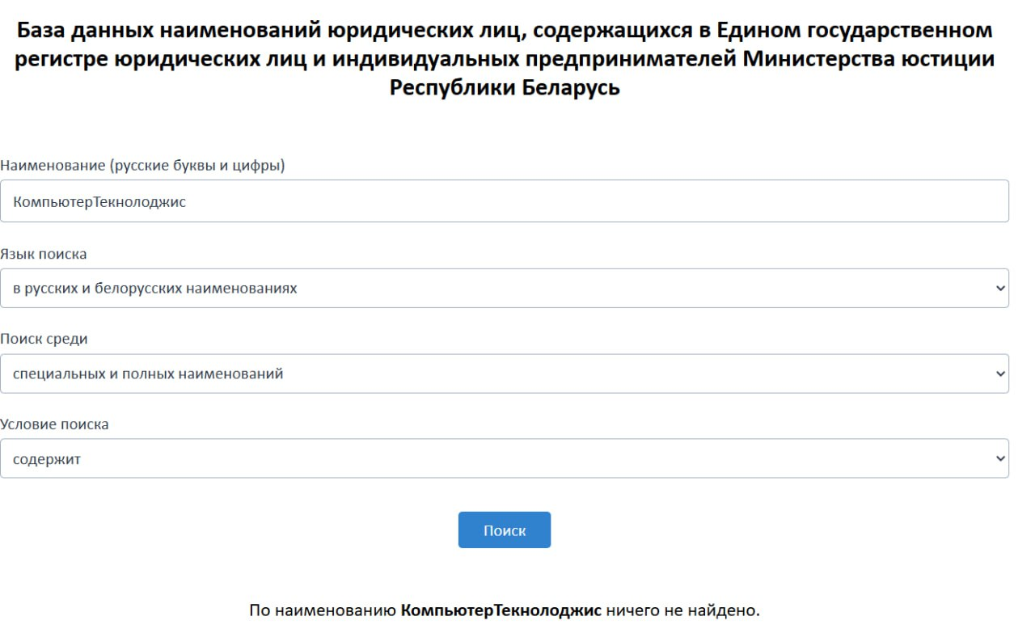ООО “КомпьютерТекнолоджис”

4. Заполнить *заявление о государственной регистрации* коммерческой организации (см документ в папке лабораторной работы).

5. Заполнить *Устав* выбранного юридического лица (см основные документы в папке лабораторной работы или по ссылке **http://bizinfo.by/sample-documents/statutes-foundation-agreements.html**).

6. Провести *анализ статистических данных* за последние 3 года, представленные по ссылке **http://egr.gov.by/egrn/index.jsp?content=cLaw_stat.** Заполнить таблицы (см документ Excel в папке лабораторной работы), дополнить документ графической интерпретацией, сделать выводы.

Число зарегистрированных юридических лиц по разным формам демонстрирует заметные изменения. ООО показывает стабильный рост, особенно в 2023 году, что говорит о популярности этой формы. ОДО, хотя и малочисленны, также удваиваются ежегодно. УП, ЗАО/ОАО увеличиваются умеренно, в то время как количество учреждений, КФХ и иных форм снижается, что может указывать на снижение интереса к этим организационно-правовым формам.

Вывод

1. **ООО (Общество с ограниченной ответственностью)**:
   * В 2021 году было зарегистрировано 7968 ООО, в 2022 году — 8113, а в 2023 — 10346. Наблюдается рост на 1,8% с 2021 по 2022 год и на 27,5% с 2022 по 2023 год.
2. **ОДО (Общество с дополнительной ответственностью)**:
   * Незначительная динамика: 3 в 2021 году, 6 в 2022 и 12 в 2023. Рост составил 200% по сравнению с предыдущими периодами (2022/2021 и 2023/2022).
3. **УП (Унитарное предприятие)**:
   * В 2021 году зарегистрировано 856 унитарных предприятий, в 2022 году — 950, а в 2023 году — 1159. Рост в 2022 году составил 10,98%, а в 2023 — 22%.
4. **ЗАО и ОАО (Закрытые и открытые акционерные общества)**:
   * В 2021 году было зарегистрировано 47 таких предприятий, в 2022 — 29, а в 2023 — 35. В 2022 году произошло сокращение на 38,3%, а в 2023 наблюдается восстановление на 20,7%.
5. **Учреждения**:
   * Количество зарегистрированных учреждений уменьшилось с 130 в 2021 году до 86 в 2022 и до 69 в 2023 году. Падение составило 33,85% в 2022 и 19,77% в 2023.
6. **КФХ (Крестьянско-фермерские хозяйства)**:
   * В 2021 году было зарегистрировано 309 таких хозяйств, в 2022 году — 285, а в 2023 — 210. Падение на 7,77% в 2022 и на 26,32% в 2023.
7. **Иные формы**:
   * В 2021 году их было 395, в 2022 году — 362, в 2023 — 306. Уменьшение составило 8,35% в 2022 и 15,47% в 2023.

График отражает процентное изменение регистраций по каждой форме (оранжевые полосы для сравнения 2022/2021, серые полосы для сравнения 2023/2022). Основные тренды:

* Наибольший рост продемонстрировали ООО и ОДО.
* Снижение количества учреждений и КФХ.
* Небольшое восстановление числа ЗАО и ОАО после падения.

**Вывод**:

* Наиболее популярными формами остаются ООО и УП, показывающие стабильный рост.
* В то же время количество учреждений и крестьянско-фермерских хозяйств стабильно сокращается, что может свидетельствовать о снижении интереса к данным формам предпринимательства или об изменении условий ведения бизнеса в этих сегментах.

**1. Согласование наименований ЮЛ:**

* **В бумажном виде:**
  + В 2021 году было согласовано 25,476 наименований, в 2022 — 33,359, а в 2023 — 31,316. В 2022 году был рост на **30,9%**, но в 2023 году наблюдается снижение на **6,12%** по сравнению с 2022 годом.
  + Если сравнить с 2015 годом, то общее количество согласований в 2023 году выросло на **121%**.
* **В электронном виде:**
  + В 2021 году было 2,293 согласования, в 2022 — 3,127, а в 2023 — 2,718. В 2022 году был рост на **36,37%**, но в 2023 — снижение на **13,08%**.
  + С 2015 года число согласований в электронном виде выросло на **25,47%**.

**2. Электронная регистрация и ликвидация субъектов хозяйствования:**

* **Регистрация ЮЛ и изменений:**
  + В 2021 году было зарегистрировано 3,811 юридических лиц (в том числе изменения), в 2022 — 4,043, а в 2023 — 4,439. В 2022 году рост составил **6,09%**, в 2023 — **9,79%**.
* **Регистрация ИП и изменений:**
  + В 2021 году было зарегистрировано 875 индивидуальных предпринимателей (ИП), в 2022 — 868, а в 2023 — 692. В 2022 году было небольшое сокращение на **0,8%**, а в 2023 году — значительное сокращение на **20,28%**.
* **Уведомления (по ИП и ЮЛ):**
  + В 2021 году было 5,419 уведомлений, в 2022 — 6,221, а в 2023 — 7,416. Увеличение составило **14,8%** в 2022 году и **19,2%** в 2023 году.
* **Ликвидация ЮЛ и ИП:**
  + В 2021 году было ликвидировано 1,435 субъектов, в 2022 — 1,878, а в 2023 — 1,493. В 2022 году был значительный рост ликвидаций на **30,9%**, однако в 2023 году — спад на **20,5%**.

**3. Предоставление информации из ЕГР:**

* **Общее количество выписок:**
  + В 2021 году было выдано 26,042 выписки, в 2022 — 24,411, а в 2023 — 24,917. В 2022 году наблюдалось сокращение на **6,27%**, а в 2023 году — небольшое увеличение на **2,07%**.
* **Доля выписок в электронном виде:**
  + В 2021 и 2022 годах электронные выписки составляли 66% от общего количества, а в 2023 году — 67%. Незначительное увеличение на **1,53%**.

**Выводы:**

* Количество согласований наименований в бумажном виде показало рост по сравнению с 2021 годом, однако наблюдается снижение в 2023 году после роста в 2022.
* Регистрация юридических лиц показывает стабильный рост, тогда как регистрация индивидуальных предпринимателей снижается.
* Ликвидация ИП и ЮЛ также уменьшилась в 2023 году после роста в предыдущем году.
* Общее количество предоставленных выписок показывает небольшое увеличение в 2023 году, с доминирующей долей электронных выписок.